Как стимулировать речевое развитие ребенка?
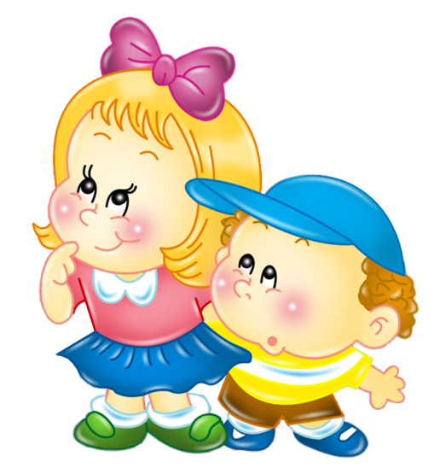
Если ребенок в 2—2,5 года совсем не говорит или говорит мало слов — это вызывает тревогу у родителей, и они обращаются к врачу. Однако известно, что речевое развитие ребенка может идти скачкообразно: сначала накапливается пассивный словарь, хотя в активной речи еще большое место занимает лепет, произнесение отдельных звукосочетаний. Затем происходит резкий скачок (обычно после полутора лет), и очень быстро растет запас активно употребляемых слов.
Особенно интенсивно становление речевой активности происходит в раннем возрасте, то есть после года. Именно в этот период ребенка нужно приучать самостоятельно пользоваться словами, стимулировать его речевую активность и познавательную потребность. Основное внимание уделяется воспитанию у малышей умения слушать и понимать речь окружающих, подражать речи взрослых. Если ваш ребенок почти не играет в игрушки, редко проявляет интерес к детским песенкам и почти не рассматривает книжки с яркими картинками, то приемы, стимулирующие развитие его речи, окажут вам полноценную помощь.
- Разговор с самим собой. Когда малыш находится недалеко от вас, начните говорить вслух о том, что видите, слышите, думаете, чувствуете. Говорить нужно медленно и отчетливо, короткими простыми предложениями, доступными восприятию малыша. Например: «Где чашка? Я вижу чашку. В чашке молоко. Таня пьет молоко».
- Параллельный разговор. Вы описываете все действия ребенка: что он видит, слышит, чувствует, трогает. Используя этот прием, вы как бы подсказываете малышу слова, выражающие его опыт.
- Провокация, или искусственное понимание ребенка. Этот прием состоит в том, что взрослый не спешит проявить свою понятливость и временно становится «глухим» и «глупым». Например, если малыш, показывая на полку с игрушками, просительно смотрит на вас, дайте ему не ту игрушку, какую он хочет. Конечно же он будет возмущен, но охотно активизирует свои речевые возможности, чувствуя себя намного сообразительнее взрослого.
- Распространение. Продолжайте и дополняйте все высказанное малышом, но не принуждайте его к повторению — вполне достаточно того, что он вас слышит. Например, он говорит: «Суп», — вы же продолжаете: «Овощной суп очень вкусный»,
«Суп едят ложкой». Этим приемом вы постепенно подводите ребенка к тому, чтобы он овладевал более сложными языковыми формами, учился заканчивать свою мысль.
- Приговоры. Использование игровых песенок, потешек, приговоров в совместной деятельности с малышами доставляет им огромную радость, способствует непроизвольному обучению, умению вслушиваться в звуки речи, улавливать ее ритм и постепенно проникать в ее смысл.
- Выбор. Предоставляйте ребенку возможность выбора. Уже к двум годам он вполне может самостоятельно делать выбор, если это право ему предоставляется взрослыми: «Ты хочешь играть с куклой или медвежонком?», «Тебе целое яблоко или половинку? »
- Продуктивные виды деятельности. Для многих своих мыслей и предложений ребенок не находит подходящих слов и выражает их другими способами — через рисование, лепку, аппликацию, конструирование. В этих видах деятельности развиваются не только лингвистические способности ребенка, но и сенсорные, имеющие особое значение в формировании мыслительной деятельности. Мысль человека становится более определенной, понятной, если она записывается. Ребенок же фиксирует свои мысли с помощью зарисовки. Известный психолог Л. С. Выготский называл детское рисование «графической речью», и ваша задача — облечь мысль ребенка в слово. Старайтесь любой рисунок малыша превратить в интересный рассказ, а рассказ — в рисунок, который можно неоднократно «прочитывать» и дополнять. Когда рассказов и рисунков наберется достаточное количество, можно сшить их в книжку и «читать» своим друзьям. Ребенок, понимающий, что он говорит, соединяющий с произносимым словом отчетливое представление, надежно овладевает родным языком.
- Музыкальные игры. Значение музыкальных игр в речевом развитии ребенка трудно переоценить. Малыши с удовольствием двигаются под музыку, подпевают, играют на шумовых музыкальных инструментах. Поощряйте их в этом. Сначала ребенок проговаривает только окончания или последние слова песенных строк. Не переживайте — вскоре он начнет пропевать небольшие песенки целиком, искажая, возможно, некоторые слова. Пойте и вы с ним, но, в отличие от него, пойте ее правильно.
- Уровень развития речи детей находится в прямой зависимости от степени сформированности тонких движений рук. Случайно ли это? В электрофизиологических исследованиях было обнаружено, что, когда ребенок производит ритмические движения пальцами, у него резко усиливается согласованная деятельность лобных (двигательная речевая зона) и височных (сенсорная) отделов мозга, то есть речевые области формируются под влиянием импульсов, поступающих от пальцев рук. Для определения уровня развития речи детей первых лет жизни разработан следующий метод: ребенка просят показать один пальчик, два пальчика, три. Дети, которым удаются изолированные движения пальцев, — говорящие дети... До тех пор, пока движения пальцев не станут свободными, развития речи и, следовательно, мышления добиться не удастся. Тренировать пальцы рук можно уже с 6-месячного возраста. Простейший метод — массаж: поглаживание пальцев рук в направлении от кончиков пальцев к запястью. Можно использовать и простейшие упражнения: брать каждый пальчик ребенка по отдельности, сгибать и разгибать его. Делать так надо 2—3 минуты ежедневно. Приемы могут быть самыми разнообразными, важно, чтобы вовлекалось в движение больше пальцев и чтобы эти движения были достаточно энергичными.
Чтобы развить ручную умелость, а, следовательно, и речевую активность ребенка, можно:
- запускать пальцами мелкие волчки;
- разминать пальцами пластилин, глину, мять руками поролоновые шарики, губку;
- рвать на мелкие куски бумагу;
- сжимать и разжимать кулачки, при этом можно играть, как будто кулачок — бутончик цветка;
- делать сжатый кулачок мягким (его можно легко разжать) и крепким;
    - «ходить» по столу указательным и средним пальцами правой и левой руки (по очереди) сначала медленно, потом быстро;
- показать отдельно только один большой палец;
- махать в воздухе только пальцами;
- кистями рук делать «фонарики»;
- хлопать в ладоши тихо и громко, в разном темпе;
- собирать все пальцы в щепотку (пальчики собрались вместе — разбежались);
- нанизывать крупные пуговицы, шарики, бусинки на нитку;
- наматывать тонкую проволоку в цветной обмотке на катушку, на палец (колечко или спираль);
- закручивать шурупы, гайки;
- играть с конструктором, мозаикой, кубиками;
- складывать матрешек, играть с вкладышами;
- рисовать рукой и пальцами в воздухе;
- играть с песком, водой;
- рисовать мелом, мелками, гуашью, углем.

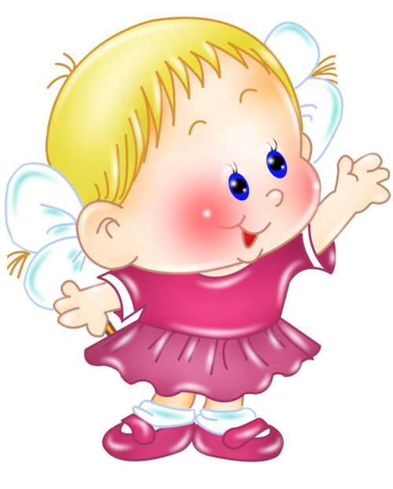
Желаю успехов!

